Schneider Electric beschleunigt Nachhaltigkeitsstrategie und erhält Auszeichnung: Platz 1 im Global 100 Ranking von Corporate Knights

Schneider Electric gibt sechs langfristige Verpflichtungen bekannt und will bis 2025 elf konkrete Nachhaltigkeitsziele erreichen

Sustainability-Agenda zahlt sich aus: Schneider ist das nachhaltigste Unternehmen der Welt laut Global 100 Ranking 2021 von Corporate Knights
Ratingen, 25. Januar 2021 – Schneider Electric, weltweit führend in der digitalen Transformation von Energiemanagement und -automatisierung, hat heute seine langjährige Strategie bekräftigt, Umwelt-, Sozial- und Governance-Aspekte (ESG) in alle Facetten seiner Aktivitäten einzubinden – sowie Kunden und Geschäftspartner beim Erreichen ihrer eigenen Nachhaltigkeitsziele zu unterstützen.
Die Ankündigung erfolgte zeitgleich mit der Nachricht, dass Schneider Electric von Corporate Knights zum ersten Mal auf Platz 1 seines jährlichen Index der „100 nachhaltigsten Unternehmen der Welt“ gewählt wurde. Der Sprung vom 29. Platz im Vorjahr auf Platz 1 stellt eine wichtige externe Anerkennung des frühen und nachhaltigen Engagements des Energiemanagement- und Automatisierungsspezialisten für ESG-Themen dar. Die Ehrung unterstreicht auch die Transformation des Unternehmens zu einem führenden Anbieter digitaler Lösungen, die Energieeffizienz und Nachhaltigkeit ermöglichen. Corporate Knights ist ein kanadisches Medien- und Forschungsunternehmen, das Rankings und Bewertungen von Finanzprodukten auf Grundlage der Nachhaltigkeitsleistung von Unternehmen erstellt.
Schneider Sustainability Impact Programm 2021-2025 mit höheren Zielen
Seit mehr als 15 Jahren verfolgt der global operierende Konzern mit dem Schneider Sustainability Impact (vormals Planet & Society Barometer) einen ehrgeizigen Aktionsplan mit klar definierten Nachhaltigkeitsverpflichtungen. Im neuen Schneider Sustainability Impact (SSI)-Programm, das von 2021 bis 2025 läuft, werden die bisherigen Ziele deutlich angehoben. Es baut auf sechs langfristigen Verpflichtungen auf, die sich an den Zielen der Vereinten Nationen für nachhaltige Entwicklung orientieren. Diese Verpflichtungen sind: Einsatz für eine klimafreundlichere Welt, sparsamer Umgang mit Ressourcen, Befolgung der Prinzipien des Vertrauens, Schaffung von Chancengleichheit, Nutzung der Leistungsfähigkeit aller Generationen und Stärkung lokaler Communities.
Elf definierte Ziele, die bis 2025 erreicht werden können, konkretisieren diese Verpflichtungen. Darüber hinaus werden zum ersten Mal Führungskräfte in den mehr als 100 Märkten, in denen Schneider tätig ist, lokale Ziele festlegen, um die Bedürfnisse an der Basis in ihren Communities zu erfüllen.
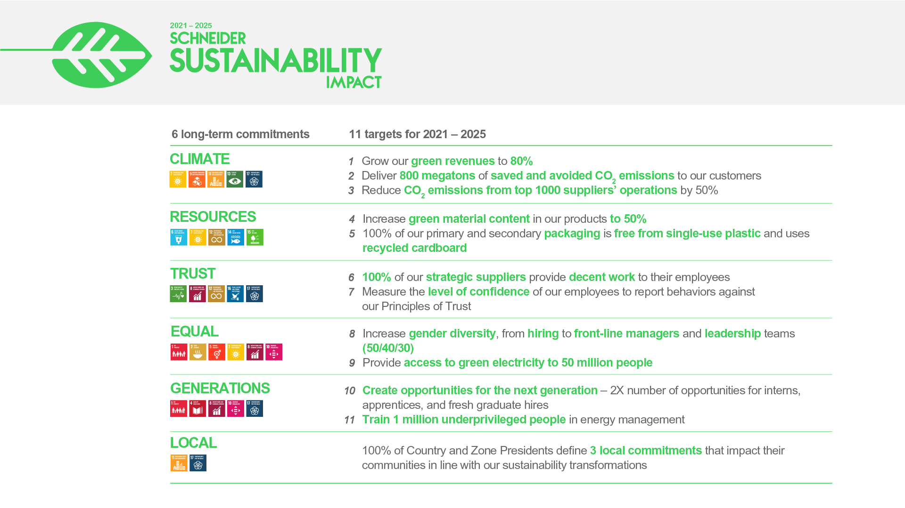
Schneider, wiederholt in wichtigen Rankings für seine Nachhaltigkeitsleistungen ausgezeichnet, wird auch weiterhin vierteljährlich über seine außerfinanziellen Leistungen berichten, so wie es das Unternehmen seit der Einführung seines weltweit ersten Nachhaltigkeitsbarometers im Jahr 2005 getan hat.
Allein im vergangenen Jahr hat der Konzern bereits seine eigene Dekarbonisierungs-Roadmap vorangetrieben und wurde Unterzeichner des Climate Pledge. Als erstes Unternehmen hat Schneider eine ESG-gebundene Wandelanleihe emittiert, wurde außerdem zum zehnten Mal in Folge in die A-Liste des Corporate Disclosure Projekt (CDP) für Umwelttransparenz und -maßnahmen aufgenommen und platzierte sich im Ranking der Top 50 Diversity Leaders der Financial Times.
Zitate
„Wir konzentrieren uns schwerpunktmäßig darauf, ein nachhaltiges Geschäft und Unternehmen aufzubauen. Kunden, Mitarbeiter, Partner und Investoren waren noch nie so sehr auf ESG-Aspekte bedacht wie heute. Schneider hat sich diese Themen schon lange zu eigen gemacht und wir legen die Messlatte für uns selbst sowie für unsere Partner immer höher“, sagt Jean-Pascal Tricoire, Chairman und Chief Executive Officer von Schneider. „Als wir 2005 unser erstes Nachhaltigkeitsbarometer einführten, waren wir ein Early Adopter von ESG-Themen. Aber ESG-Verpflichtungen können nicht nur eine einmalige Sache sein. Wir haben unsere alle drei Jahre verschärft. Wir alle – Unternehmen, Regierungen und Einzelpersonen – können dazu beitragen, die Welt grüner und inklusiver zu machen. Mit unseren neuen Verpflichtungen definieren wir die nächsten Schritte unseres Engagements.“
„Die Fähigkeit und Bereitschaft, die Welt grüner und gerechter zu machen, ist nicht nur eine moralische Verantwortung – sie ist auch wirtschaftlich sinnvoll“, betont Olivier Blum, Chief Strategy and Sustainability Officer von Schneider. „Das Jahr 2020, das durch COVID-19, einer Reihe von klimabedingten Katastrophen und dem fünften Jahrestag des Pariser Abkommens zum Klimawandel gekennzeichnet war, hat die Dringlichkeit zum Handeln verstärkt. Es hat auch die Nachfrage seitens unserer Kunden erhöht, ihren eigenen Übergang in eine CO₂-ärmere Welt zu beschleunigen. Unsere Lösungen können auch ihnen dabei helfen, ihre Ziele zu erreichen.“
Mehr Informationen zu Schneiders Nachhaltigkeitsstrategie:
https://www.se.com/ww/en/about-us/sustainability
Mehr zur Platzierung auf Nummer eins beim Nachhaltigkeitsranking von Corporate Knights: https://www.corporateknights.com/reports/2021-global-100/

Über Schneider Electric
Wir von Schneider Electric möchten die optimale Nutzung von Energie und Ressourcen für alle ermöglichen und damit den Weg zu Fortschritt und Nachhaltigkeit ebnen. Wir nennen das Life Is On.
Wir sind Ihr digitaler Partner für Nachhaltigkeit und Effizienz.
Wir fördern die digitale Transformation durch die Integration weltweit führender Prozess- und Energietechnologien, durch die Vernetzung von Produkten mit der Cloud, durch Steuerungskomponenten sowie mit Software und Services über den gesamten Lebenszyklus hinweg. So ermöglichen wir ein integriertes Management für private Wohnhäuser, Gewerbegebäude, Rechenzentren, Infrastruktur und Industrien.
Die tiefe Verankerung in den weltweiten lokalen Märkten macht uns zu einem nachhaltigen globalen Unternehmen. Wir setzen uns für offene Standards und für offene partnerschaftliche Eco-Systeme ein, die sich mit unserer richtungsweisenden Aufgabe und unseren Werten Inklusion und Empowerment identifizieren.
www.se.com
Entdecken Sie ‘Life Is On’
Folgen Sie uns auf: Hashtags: #SchneiderElectric #LifeIsOn #InnovationAtEveryLevel #EcoStruxure

